МУНИЦИПАЛЬНОЕ БЮДЖЕТНОЕ ОБЩЕОБРАЗОВАТЕЛЬНОЕ УЧРЕЖДЕНИЕ «НАЧАЛЬНАЯ ШКОЛА – ДЕТСКИЙ САД» Д. КАРАКУЛЕВО МУНИЦИПАЛЬНОГО РАЙОНА РЕСПУБЛИКИ БАШКОРТОСТАН

Конспект
организованной образовательной деятельности
по ознакомлению окружающим миром
в средней группе
с использованием
информационно-коммуникационных технологий .
Тема: «Я шофер»

Воспитатель: Сагадиева Г.И.
Образовательные задачи: Продолжить знакомство детей с профессией шофера. Систематизировать, распространять и обобщать знания о видах транспорта. Знать их особенности и способы обслуживания. Обратить внимание на разнообразие видов транспорта.
Развивавающие задачи: Укрепление знаний детей об основных свойствах легковых и грузовых машин. Развитие логического мышления, внимания, памяти, памяти речи и творчества детей.
Воспитательные задачи: Формировать у детей доброжелательные отношения, вежливость, уважительное отношение к профессии шофера.
Оборудование: Экран, проектор, ноутбук, мягкие модули, рули,
аппликация: цветная бумага, клей, салфетки.
Предварительная работа: Рассматривание видов транспорта в книгах, наблюдение на свежем воздухе. Играть в дидактические игры по теме.
Интеграции областей: (по видам деятельности) «Развитие речи», «физическое развитие», «социально-коммуникативное развитие» художественно-эстетическое развитие», «познание».
Методы и приемы: презентация, ИКТ-технологии.
словесные: проблемный вопрос, художественное слово, беседа, напоминание, комментарий;
наглядный: иллюстрация
игровые:дидактическая игра, сюрпизный прием;
практические: игра с мягкими модулями.

Ход ООД :
1. Организаионный момент.
Воспитатель: - Здравствуйте, дети!
Игра «приветствие».
Алтын ҡояш, һаумы!
Зәңгәр һауа, һаумы!
Шаян елкәй, һаумы!
Кескәй имән, һаумы!
Беҙ йәшәйбеҙ бер ерҙә!
Сәләмләйем һеҙҙе лә!
Заходит шофер.
Шофер:- Здравствуйте, друзья!
Дети: - Здравствуйте!
2.Объявление темы.
Воспитатель: -Кто к нам пришел?
Дети: -Дядя.
Дети: -Шофер.
Воспитатель: -А что у него на руках?
Дети: -Ключ.
Шофер: - Я, ребята, шофер.
Шофер: - Вот ездил я и ездил и вдруг автобус мой сломался. Пришел за помощью.
Воспитатель: - Поможем ребята?
Дети: - Да!
Шофер: - Спасибо, ребята!
Шофер: - Давайте ребята, построим автобус.
(Из модулей и стульев строят автобус)
Шофер: - Какие вы молодцы! Спасибо! А за это я хочу вас отблагодарить, давайте вас прокачу.
Воспитатель: - Посмотрите, как здорово получилось! Молодцы ребятки!
Воспитатель: - Согласны ли вы прокатиться в автобусе?
Дети: - Да!
3.Вводная беседа
Воспитатель: -Сначала вспомним правила. Как вести себя в транспорте:
Дети: - Нельзя толкаться при входе!
Дети: - Нельзя громко разговаривать и кричать.
Дети: -Нельзя высовывать наружу голову из окон.
Дети: - Нельзя ходить и бегать в автобусе, во время езды!
Дети: - Нельзя отвлекать водителя разговорами!
Дети: - Нельзя самостоятельно открывать двери автобуса!
Дети:- Когда выходишь из автобуса, надо посмотреть под ноги!
Воспитатель: - Молодцы, ребята!
Воспитатель: - Поехали!(Под песню “Я шофер” )
Воспитатель:- Слова знаем, поем вмести.
Первая остановка ”транспортная".
Воспитатель: - Первая остановка “транспортная”.
Вид транспорта
(Слайд 1.)
Воспитатель: - Что вы видите здесь?
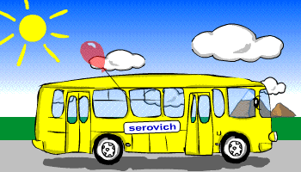

Дети:- Автобус
Воспитатель:-Правильно! Кто его водит?
Дети:- Шофер.
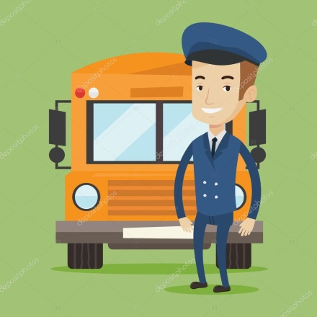
(Слайд 2.)
Воспитатель: - Да, конечно, шофер.
Воспитатель: - Это водитель, он водит транспорт!
Воспитатель: - А вы как думаете, что должен знать, шофер?
Дети: - Водить машину!
Воспитатель: - профессия шофера очень ответственна, он должен знать свой маршрут, правила дорожного движения, нет ли поломок.
(Слайд 3.)
Воспитатель: - Что вы видите здесь?
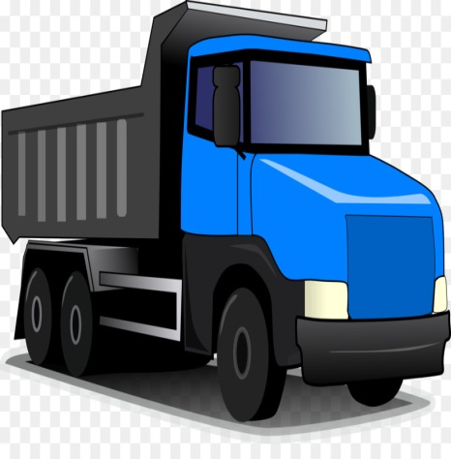
Көслө машина - йөк машинаһы
Ауырлыҡ килтереп күнеккән
Ни өсөн –йөк машинаһы?
Йөк килтерер өсөн икән!
Дети: - грузовик.
Воспитатель: -Это грузовик.
(Слайд 4.)
Воспитатель: - А это какая машина?

Дети:-Машина скорой помощи.
Воспитатель:- Да, конечно, машина скорой помощи
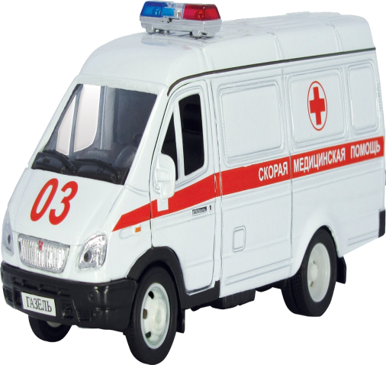
(5 слайд.)
Воспитатель: - А это какая машина?
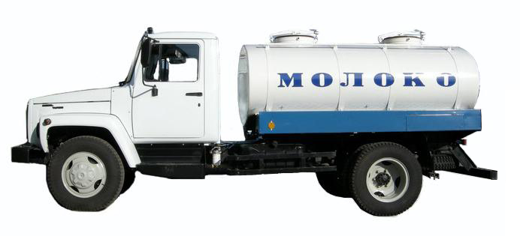
Дети: - Молоковоз.
Воспитатель: - Молоковоз.
Ҡалаға китә машина
Һөт тултырып мискәгә
«Һөт мискәһе» ти әсәйем,
Һөт яратып эскәнгә.
(Слайд 6.)
Воспитатель: - Смотрим дальше.
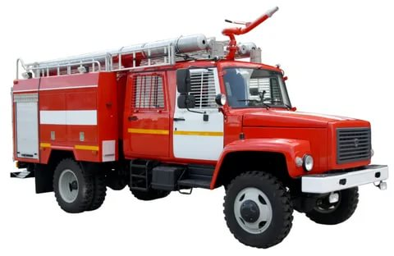

Дети: - Пожарная машина
Воспитатель: - Пожарная машина.
Сиренаһын ҡысҡыртып,
Ҡыҙыл машина елә.
Ҡайҙа бәлә, ҡайҙа янғын,
Ут сыҡҡанын ул белә.
(Слайд 7.)
Воспитатель: - Кто знает, как называется эта машина?
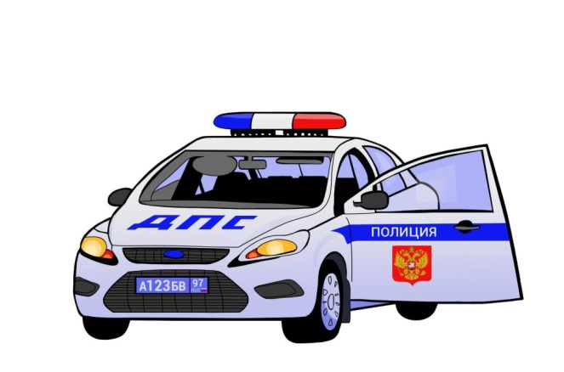

Дети: - Полицейская машины.
Воспитатель: - Правильно.
Пoлиция машинаһы
Елдерә сигнал биреп.
Ул бит ярҙамға ашыға
Бәлә булғанын белеп
(Слайд 8.)
Воспитатель: - Это что?

Дети: - Автобус.
Воспитатель: - Правильно.
Автобустарҙың төп эше –
Кешеләрҙе йөрөтөү.
Туҡталышты иғлан итеп,
Төшөрөү һәм керетеү.
(Слайд 9.)
Воспитатель: - Кто знает, как называется эта машина?
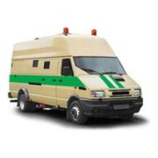
Дети: Инкассаторская машина
Воспитатель: - да, инкассаторская машина.
Инкассатор машинаһы
Оҡшап тора танкка.
Ул бөтә аҡсаны йыйып,
Алып бара банкка.
Воспитатель: - Молодцы дети, вы знаете!А кто водит эти машины?
Воспитатель: - Правильно, шофер!!!
Дидактическая игра. “Что лишнее на этой картине?”
(Слайд 10.)
Воспитатель: - А сейчас поиграем.
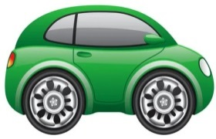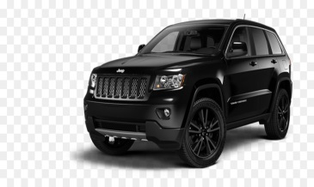
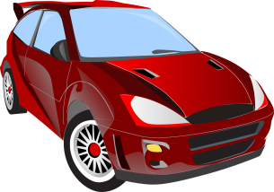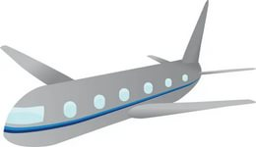
Воспитатель: - Что вы видите на картинке, какого цвета?
Дети: - Легковой автомобиль, зеленого цвета.
Воспитатель: - А это какая машина? Цвет?
Дети: - Красная легковая машина.
Воспитатель: - Какого цвета это машина?
Дети: - Черный джип.
Воспитатель: - Правильно!
Воспитатель: - А что это?
Дети: - Самолет.
Воспитатель: - Правильно.
Воспитатель: - Какой танспорт, здесь лишний?
Дети: - Самолет.
Воспитатель: - Скажите, машина – это какой вида транспорта?
Дети: - Наземный транспорт.
Воспитатель: - Молодцы, ребята!
(Слайд 11)
Воспитатель: - А что вы видите на этом изображении?
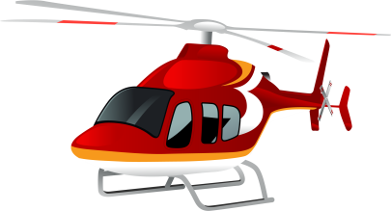
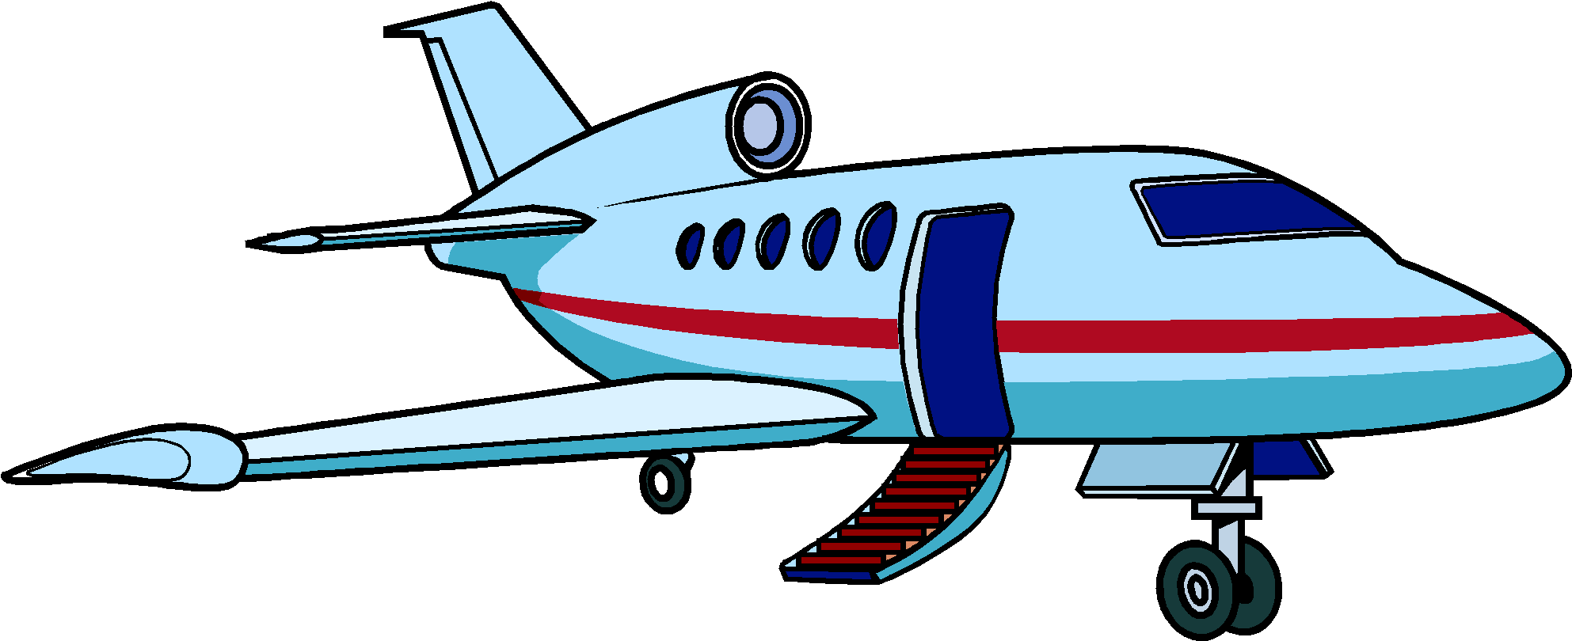

Дети: - Вертолет.
Воспитатель: - А это что?
Дети:- Корабль.
Воспитатель: - А это?
Дети: - Самолет.
Воспитатель: - А это что?
Дети: - Ракета.
Воспитатель: - Молодцы!
Воспитатель: - Значит, что здесь лишнее?
Дети: - Корабль.
Воспитатель: - Хорошо! Корабль (воздушный транспорт)
Воспитатель: - Скажите, как они двигаются?
Дети: - Летают.
Воспитатель: - Правильно, значит это воздушный транспорт. Повторите все.
Дети: - Воздушный транспорт.
(Слайд 12.)
Воспитатель: - Дальше смотрим.
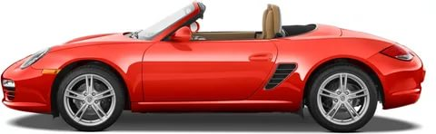


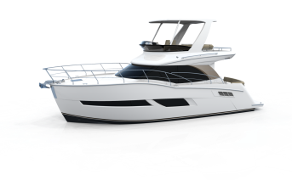

Воспитатель: - Что вы видите здесь?
Дети: - Машина.
Воспитатель: - А здесь?
Дети: - Корабль
Воспитатель:- А это что?
Дети: - Катер.
Воспитатель: - Правильно.
Воспитатель: - Что здесь?
Дети: - Парус.
Воспитатель: - Молодцы, ребята!
Воспитатель: - И значит, что здесь лишнее?
Воспитатель:- Отлично, машина.
Воспитатель: - Молодцы, ребята!
Воспитатель: - А теперь скажите, виды транспорта?
Дети: - Водный транспорт.
Воспитатель: - Очень хорошо.
Воспитатель: - Молодцы, дети, все знаете.
Воспитатель: - Поехали дальше.
Дети садятся в автобус на свои места.
Вторая остановка ”Я шофер". Физминутка
Воспитатель: - Приехали, выходим из автобуса.
Воспитатель: - А сейчас, мы сами будем шоферами.
Автобусҡа ултырҙыҡ
Сәйәхәткә йыйылдыҡ.
Бип-бип-бип, бип-бип-бип
Сәйәхәткә йыйылдыҡ.
Барабыҙ урман аша,
Беҙгә ҡояш йылмая.
Бип-бип-бип, бип-бип-бип
Беҙгә ҡояш йылмая.
Воспитатель: - Поехали дальше. Сели на места.
Третья остановка ”Помощь". Аппликация.
Воспитатель: - Посмотрите на стол.
Воспитатель:-Теперь нам надо изготовить машину, из готовых деталей.
Дети: - Да, сделаем!
Воспитатель: - Из каких деталей состоит машина?
Дети: - Кабина, колесо, тележка, фары.
Воспитатель: - Подумайте, какую машину нам нужно собрать?
Дети: - Грузовик.
Воспитатель: - Да, это грузовик.
Он воспитатель: - Давайте, с чего мы начнем?
Воспитатель: - Сначала приклеиваем кабину, потом тележку, потом приклеиваем колеса, потом фары.
Воспитатель: - Начнем работу.
(Дети работают под песню “я шофер”)
Воспитатель: - Ой, ребята, посмотрите, как здорово? Очень хорошо работали, молодцы! У всех хорошо получилось.
Воспитатель: - А что можно возить на грузовике?
Дети: - Песок, кирпич.
Воспитатель: - Правильно, молодцы!
Воспитатель: -Возьмите с собой эти грузовики, на память о сегодняшнем путешествии.
Воспитатель: - А теперь вернемся обратно в детский сад. Сели в автобус.
Рефлексия:
Воспитатель: - Вы очень активно участвовали.
Воспитатель: - Ребята, на каких остановках мы были?
Шофер: - Ребята, вам, понравилось?
Дети:- Да!
Шофер: - Мне тоже понравилось путешествовать с вами.
Воспитатель: - Вот и приехали в наш детский сад.

